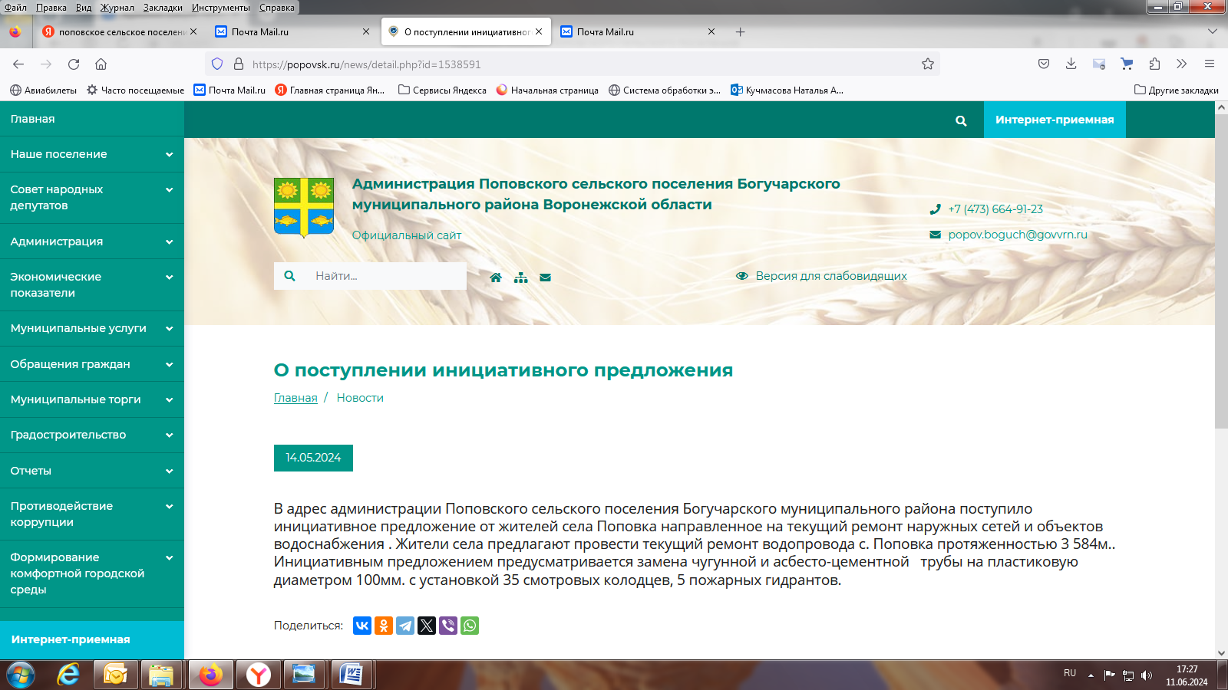

Скриншот объявления о поступившей инициативе для участия в конкурсном отборе проектов по поддержанию местных инициатив на официальном сайте Поповского сельского поселения

<https://popovsk.ru/news/detail.php?id=1538591>

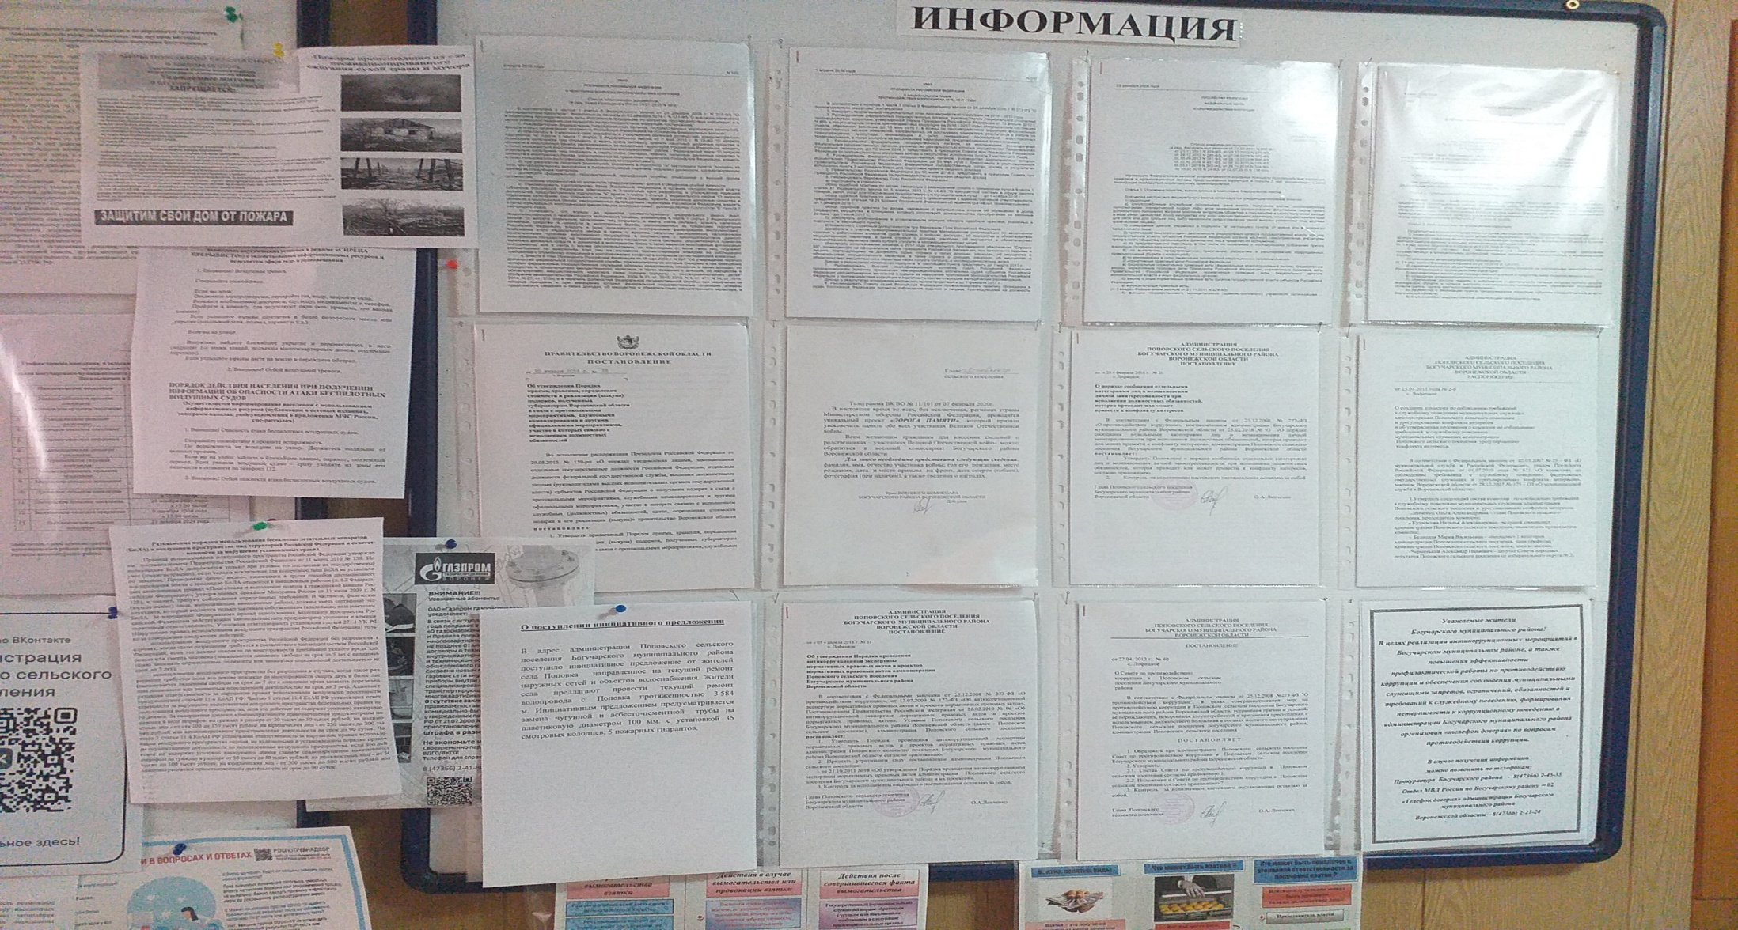

Объявление о поступившей инициативе для участия в конкурсном отборе проектов по поддержанию местных инициатив на информационном стенде в здании администрации Поповского сельского поселения